Universidade Maurício de Nassau
Curso de Ciência da Computação
BuscaPet
Site de adoção e busca de animais perdidos
Documento da Sprint 8 — Sistema praticamente concluído
Kaian Guthierry da Silva — 01617843
Nivaldo José de Arruda Filho — 01486768
Marlon Porto Torres — 01611478
Recife — 2026

Sumário
1. Funcionalidades concluídas
2. Os principais fluxos funcionando
3. Controle de permissões
4. Melhorias de usabilidade
5. Revisão geral das regras de negócio
6. Alterações no escopo, com justificativa
7. Testes
8. Projeto no GitHub e commits
9. Dificuldades e próximos passos

1. Funcionalidades concluídas
Nesta Sprint foram implementados os requisitos que faltavam no escopo, exceto os que dependem do núcleo de comparação por foto (OpenCL), que segue em desenvolvimento paralelo (seção 6). A tabela resume a situação de cada grupo de requisitos ao fim da Sprint 8.
Grupo | Requisitos | Situação
Contas e acesso | RF-01 a RF-06 (cadastro, login, perfis, visitante, recuperação de senha, selo do abrigo) | Concluído (RF-05 nesta Sprint)
Mapa e descoberta | RF-07 a RF-11 (mapa, camadas, lista ↔ mapa, raio, posição manual) | Concluído (RF-09 e RF-11 nesta Sprint)
Abrigos e animais | RF-12 a RF-18 (perfil, grade, filtros combinados, ficha com galeria, WhatsApp, fotos, fila de interessados) | Concluído (RF-14, RF-15 e RF-17 nesta Sprint)
Reencontro | RF-19, RF-20, RF-28 (perdido, avistamento, caso resolvido) e o alerta por proximidade | Concluído (Sprint 5)
Reencontro por foto | RF-21 a RF-27 e RF-29 (descritores, busca por semelhança, busca salva, benchmark) | Em desenvolvimento no núcleo OpenCL (seção 6)
Doações | RF-30 a RF-35 | Concluído (Sprint 6)
Transversais | RF-36 (e-mail), RF-37 a RF-40, RF-41 (denúncia) | Concluído (RF-36 e RF-41 nesta Sprint)

1.1 O que entrou nesta Sprint
- Fotos dos animais (RF-17, RF-15): o abrigo envia até 5 fotos por animal, escolhe a capa e remove; a capa aparece no catálogo e a ficha ganhou galeria. As fotos são regravadas sem a localização GPS.
- Denúncia de anúncio (RF-41): qualquer conta denuncia; a administração ignora, adverte o abrigo, remove o anúncio ou suspende o abrigo.
- Recuperação de senha (RF-05): link por e-mail, válido por 30 minutos e uma única vez.
- Avisos por e-mail (RF-36): todo aviso do sino também vai por e-mail.
- Filtros combinados (RF-14): sexo, idade, castrado, vacinado e convivência, no catálogo geral e no de cada abrigo.
- Mapa (RF-09, RF-11): o ponto clicado destaca o item da lista; sem permissão de localização, a pessoa marca a posição no mapa.

2. Os principais fluxos funcionando
Prints gerados por roteiro automatizado em navegador contra a API e o PostgreSQL de desenvolvimento, com os dados de demonstração (18 de 18 passos, mais 3 capturas dos ajustes do mapa e do catálogo).

2.1 Fotos dos animais
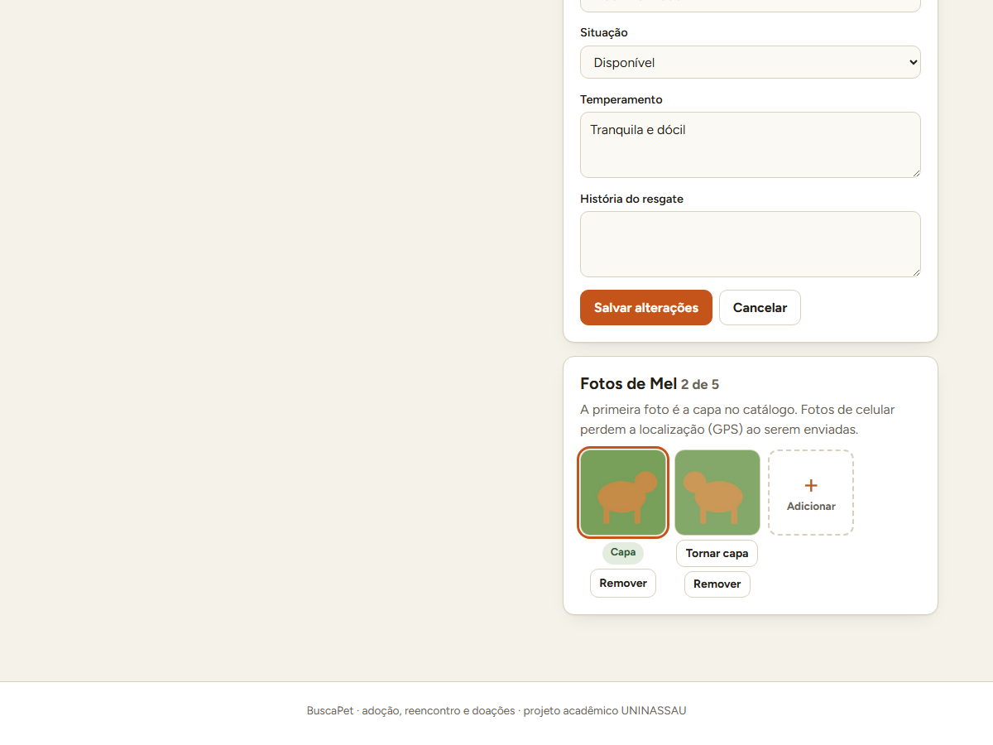
Figura 1 — Painel do abrigo: fotos da Mel (2 de 5), com a capa marcada, "Tornar capa", "Remover" e "Adicionar"
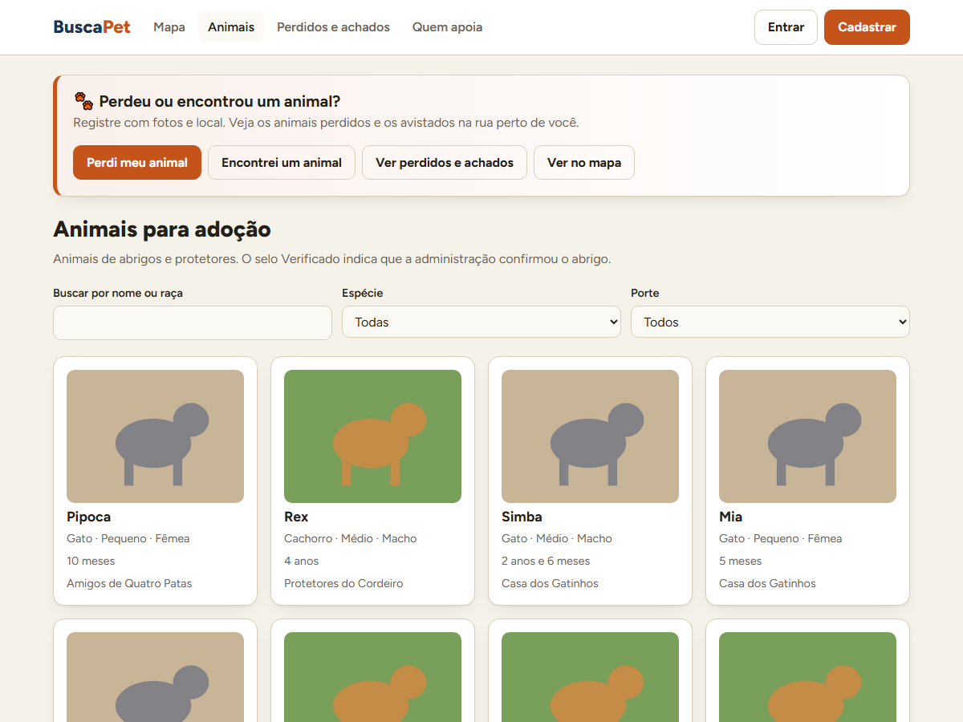
Figura 2 — Catálogo com a foto de capa de cada animal
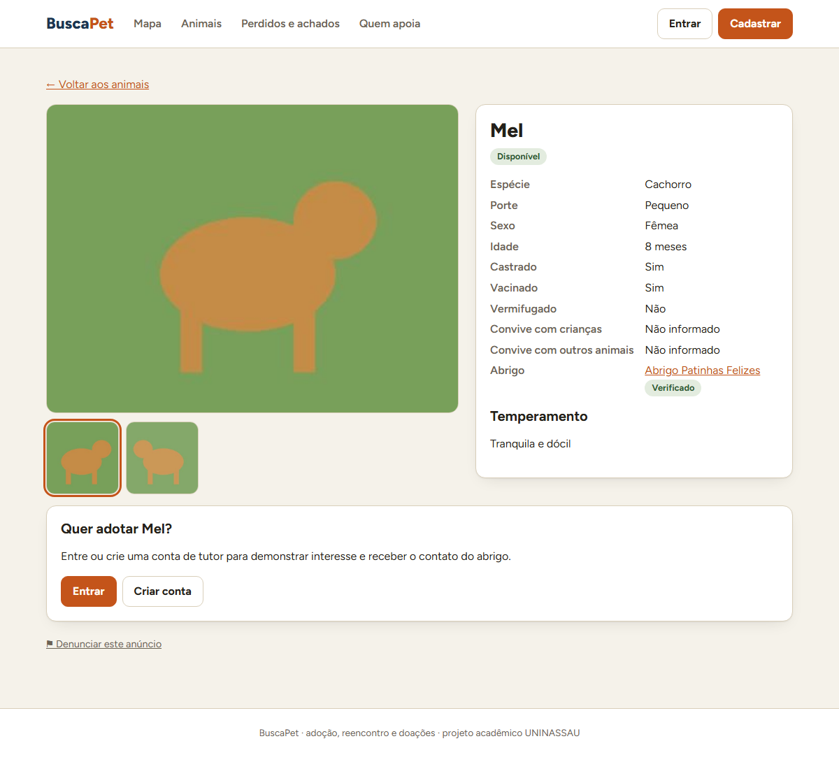
Figura 3 — Ficha do animal com galeria de fotos

2.2 Denúncia e moderação
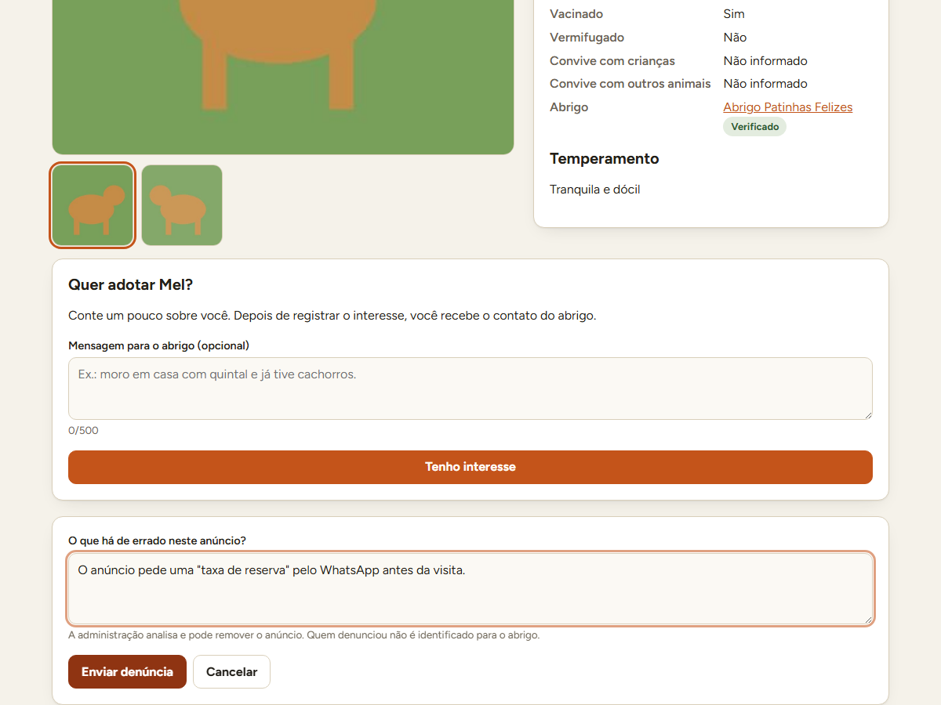
Figura 4 — Tutora denunciando um anúncio que cobra "taxa de reserva"
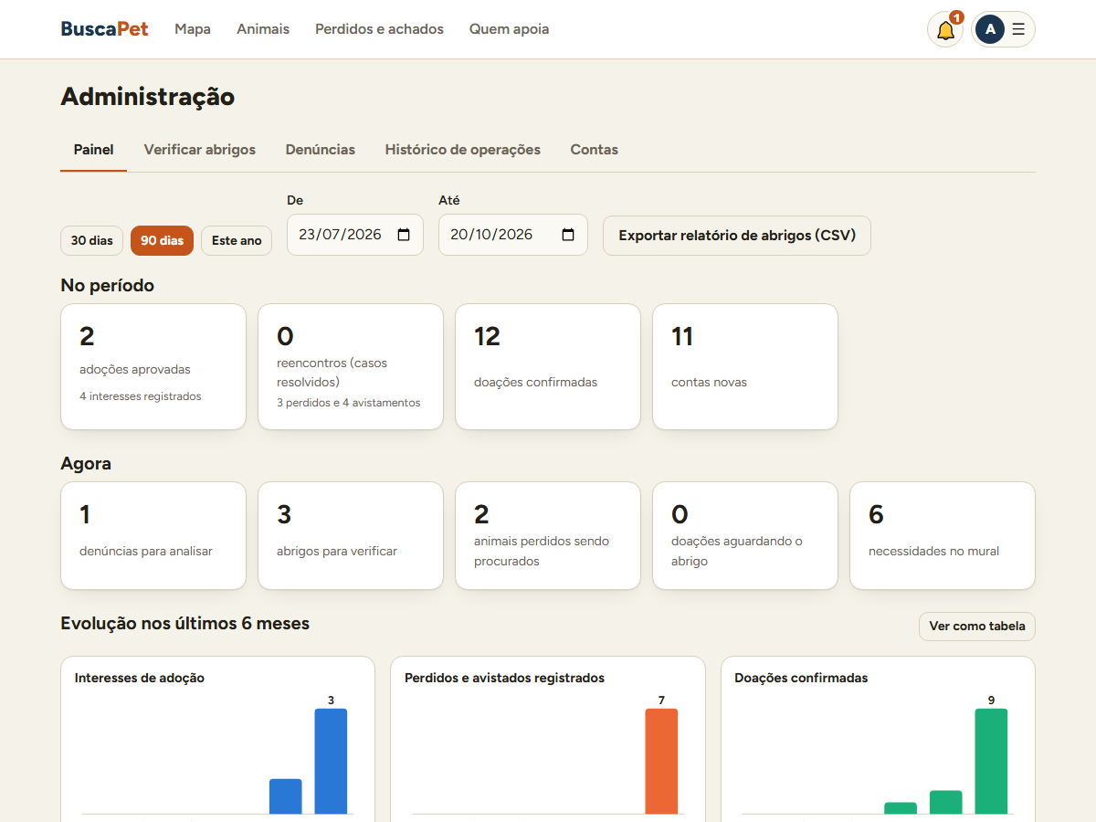
Figura 5 — Painel da administração: o novo indicador "denúncias para analisar"
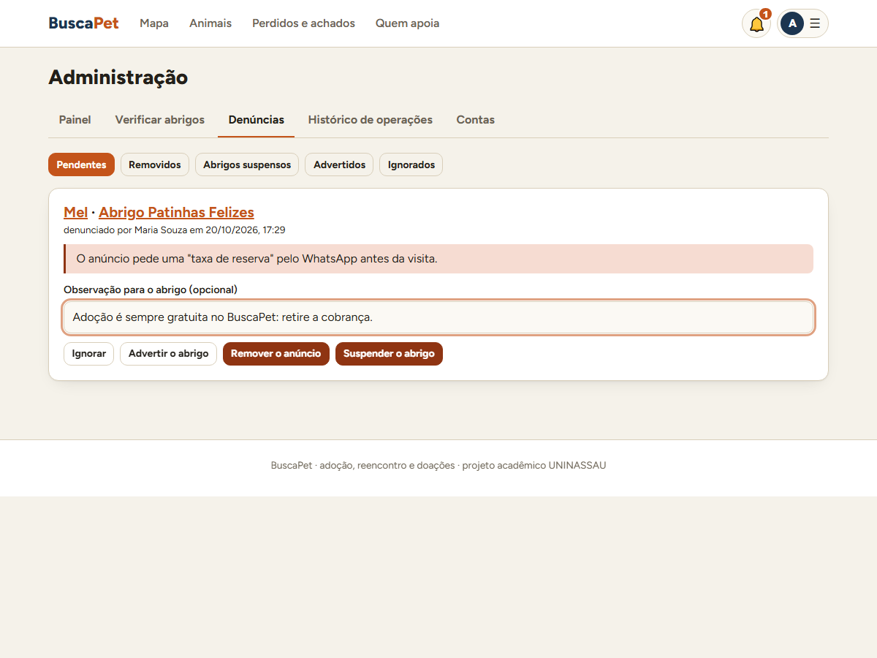
Figura 6 — Aba Denúncias: motivo, observação para o abrigo e as quatro decisões
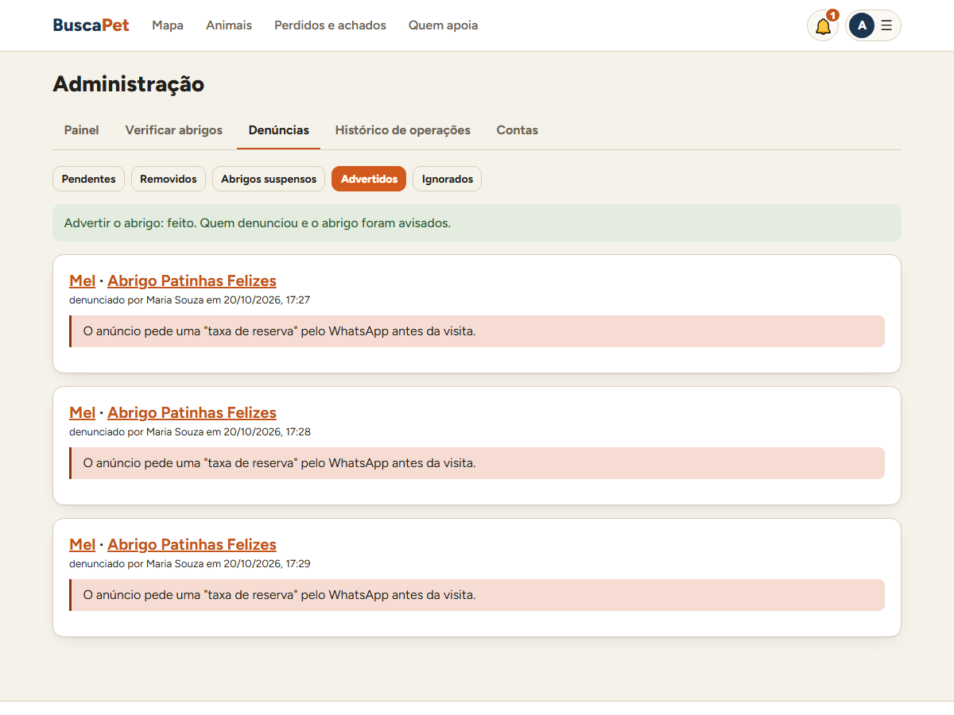
Figura 7 — Depois da decisão: a denúncia vai para "Advertidos" e os envolvidos são avisados
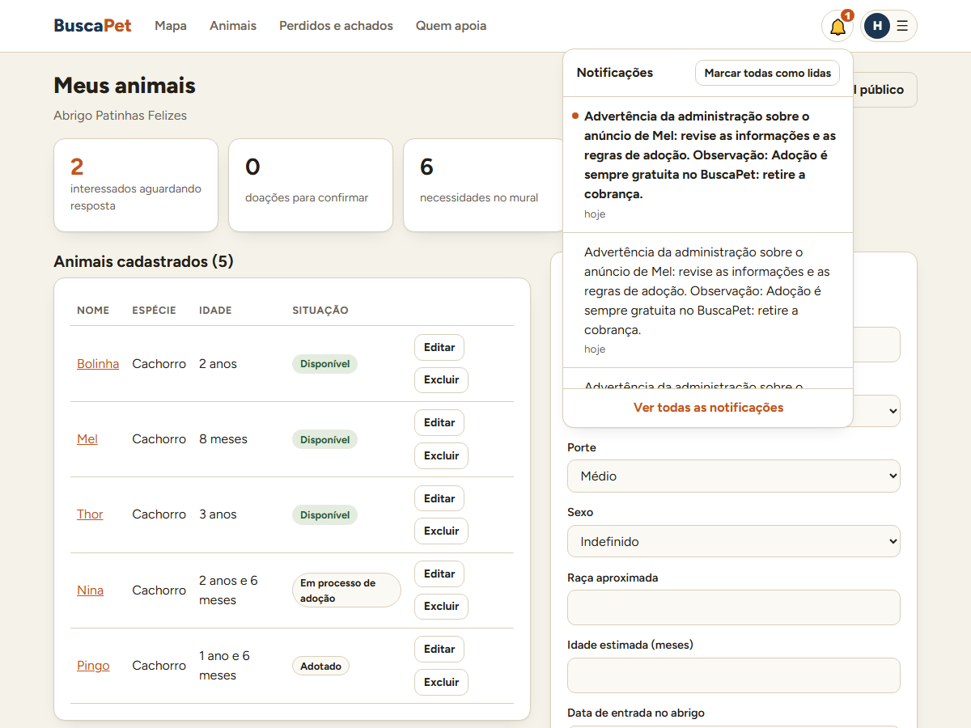
Figura 8 — O abrigo recebe a advertência no sino, com a observação da administração

2.3 Recuperação de senha e e-mail
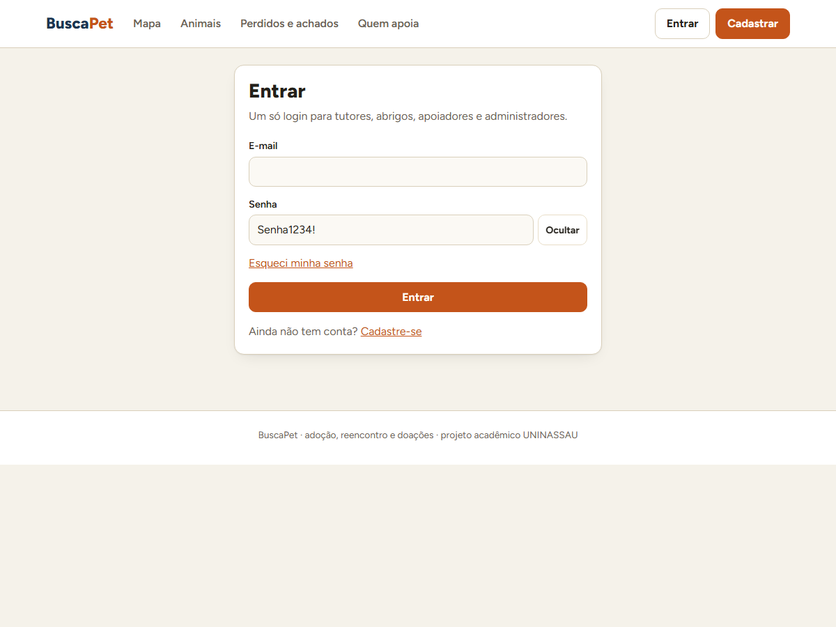
Figura 9 — Login com "Esqueci minha senha" e o botão Mostrar senha
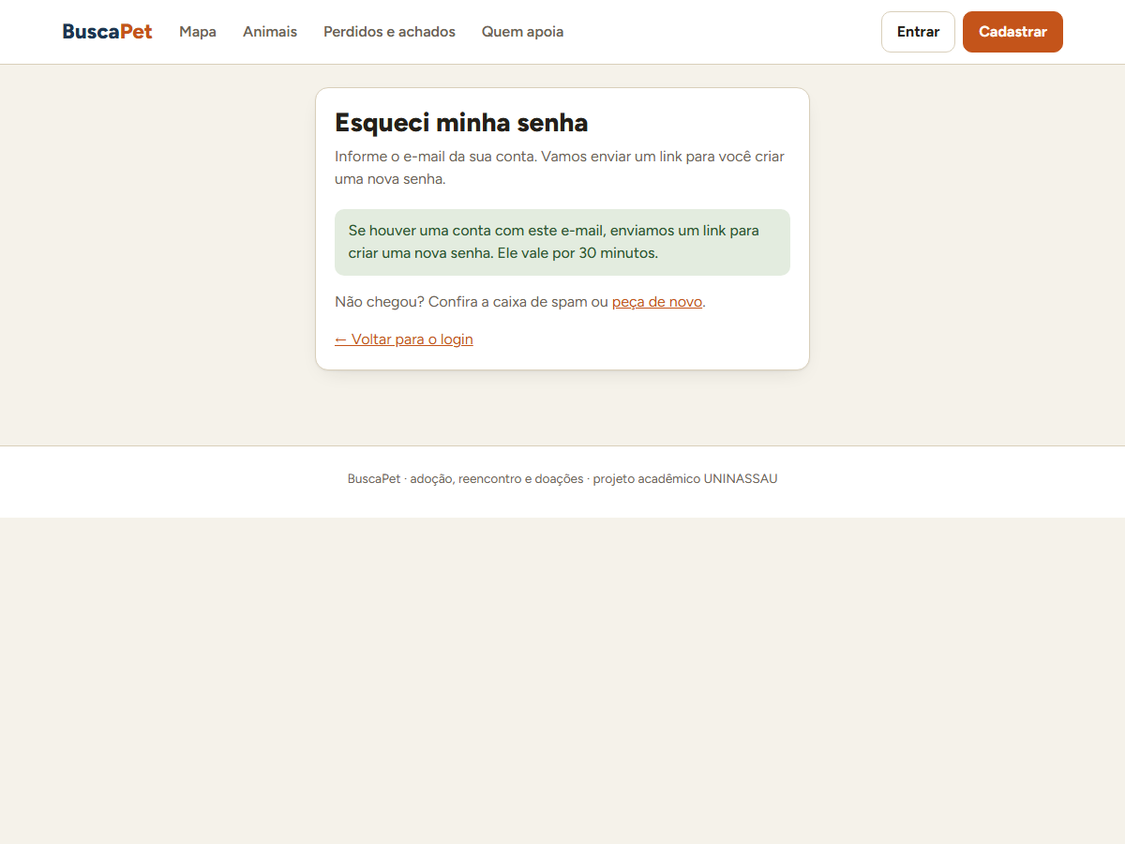
Figura 10 — Pedido enviado: a mesma resposta exista ou não a conta (não revela quais e-mails estão cadastrados)
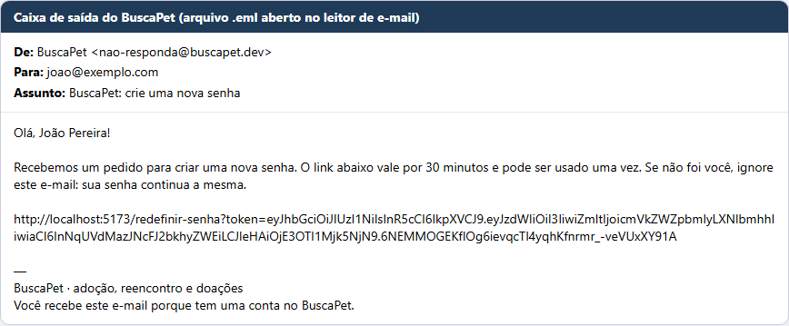
Figura 11 — O e-mail gerado, aberto da caixa de saída (sem servidor de e-mail, cada e-mail vira um arquivo .eml)
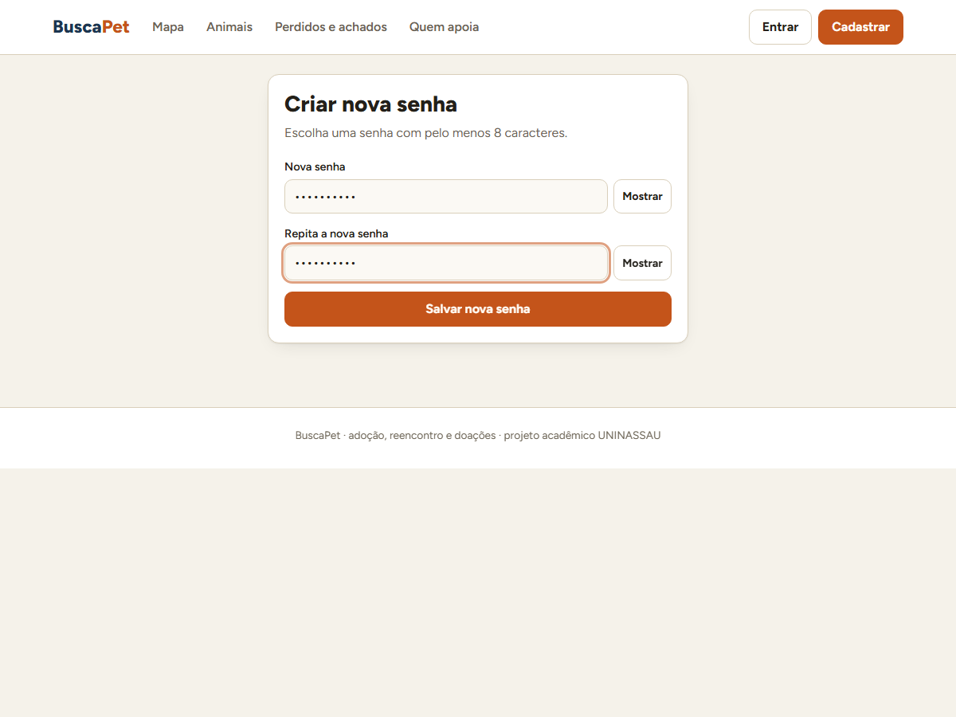
Figura 12 — A página do link: nova senha e confirmação
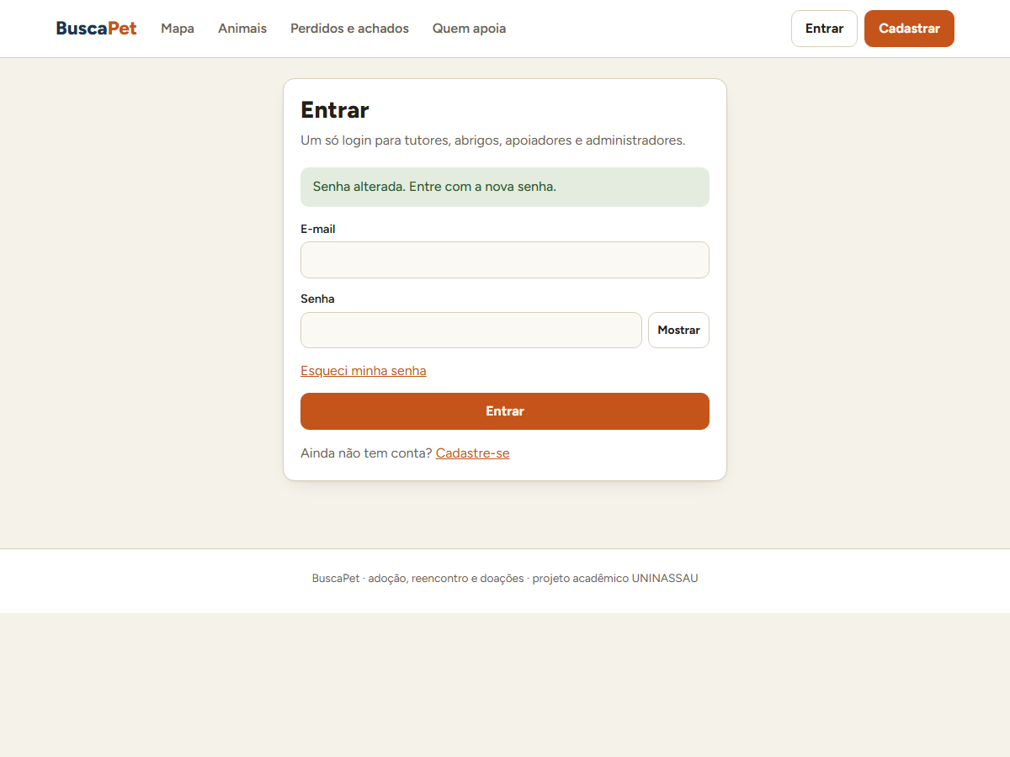
Figura 13 — Senha alterada: volta ao login com a confirmação

2.4 Catálogo e mapa
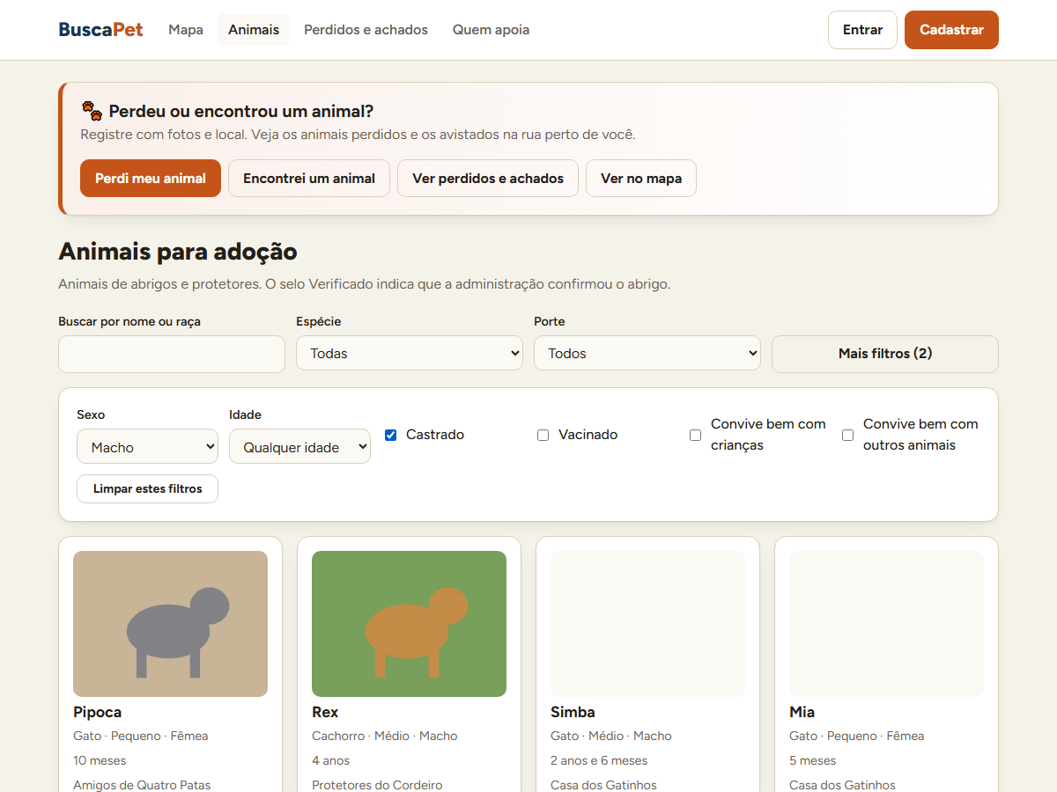
Figura 14 — "Mais filtros": macho e castrado ao mesmo tempo (o botão mostra quantos filtros estão ativos)
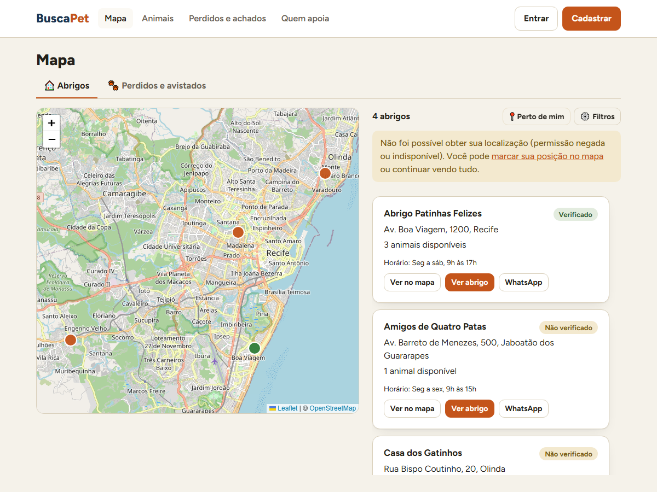
Figura 15 — Sem permissão de localização, o mapa oferece "marcar sua posição no mapa"
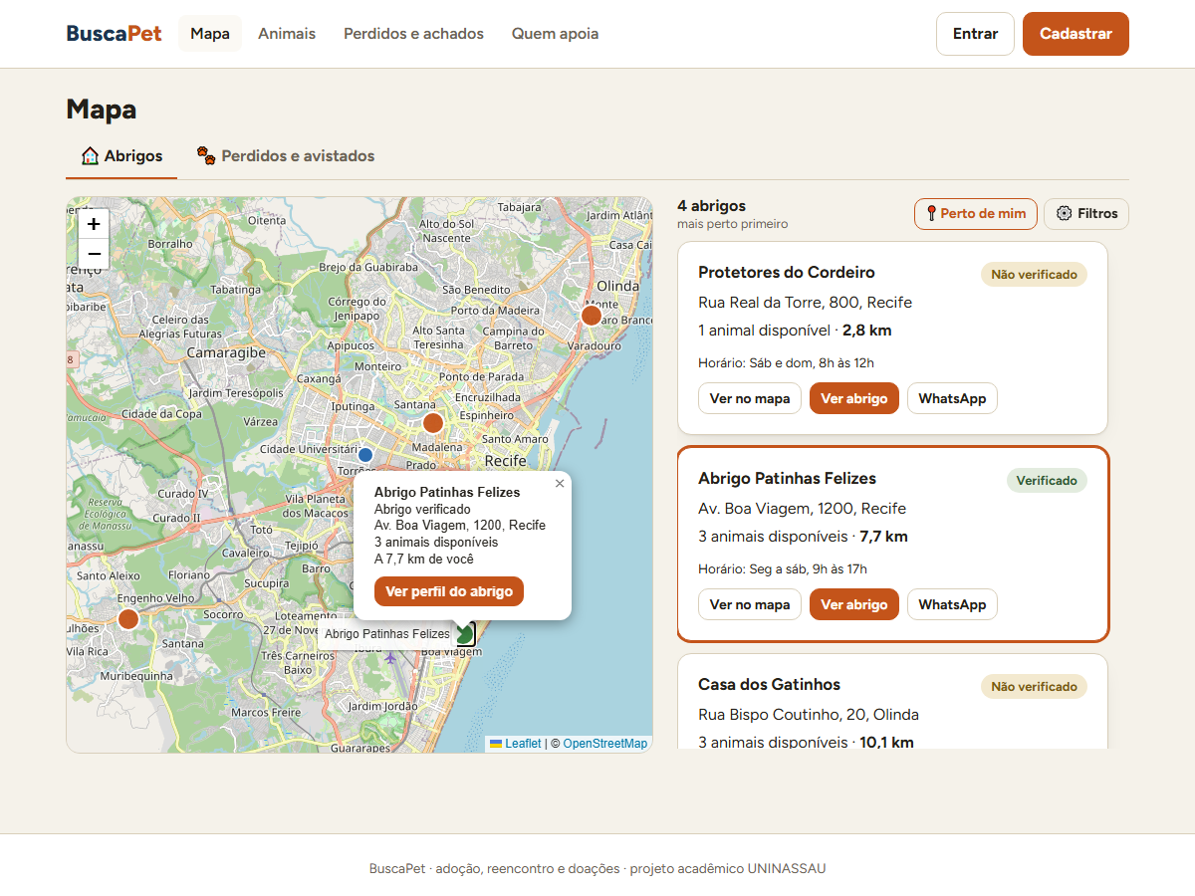
Figura 16 — Posição marcada com um clique (lista por distância) e o ponto clicado destacado na lista

3. Controle de permissões
As permissões são conferidas em duas camadas: a interface esconde e bloqueia telas fora do perfil, e a API barra a chamada (401 sem login, 403 sem permissão), porque a interface pode ser contornada. Para provar a segunda camada, um teste automático (test_permissoes.py) chama 25 rotas com cada um dos 5 perfis e confere o resultado de cada combinação. As 125 combinações passaram na primeira execução: nenhuma brecha encontrada.
Rota (exemplos) | Visitante | Tutor | Abrigo | Apoiador | Admin
Catálogo, mapa, perdidos, mural, ranking | ✓ | ✓ | ✓ | ✓ | ✓
Minha conta, notificações, registrar avistamento | 401 | ✓ | ✓ | ✓ | ✓
Cadastrar animal, interessados, necessidades, doações recebidas, relatórios | 401 | 403 | ✓ | 403 | 403
Registrar interesse, meus interesses, registrar perdido | 401 | ✓ | 403 | 403 | 403
Registrar doação, minhas doações | 401 | 403 | 403 | ✓ | 403
Denunciar anúncio | 401 | ✓ | 403 * | ✓ | 403
Painel, verificação, histórico, contas e denúncias da administração | 401 | 403 | 403 | 403 | ✓

* O abrigo não denuncia o próprio anúncio (no teste, o anúncio é do abrigo do cenário). Regras de dono também são conferidas: um abrigo não mexe nos animais, fotos, necessidades ou doações de outro (403 ou 404).
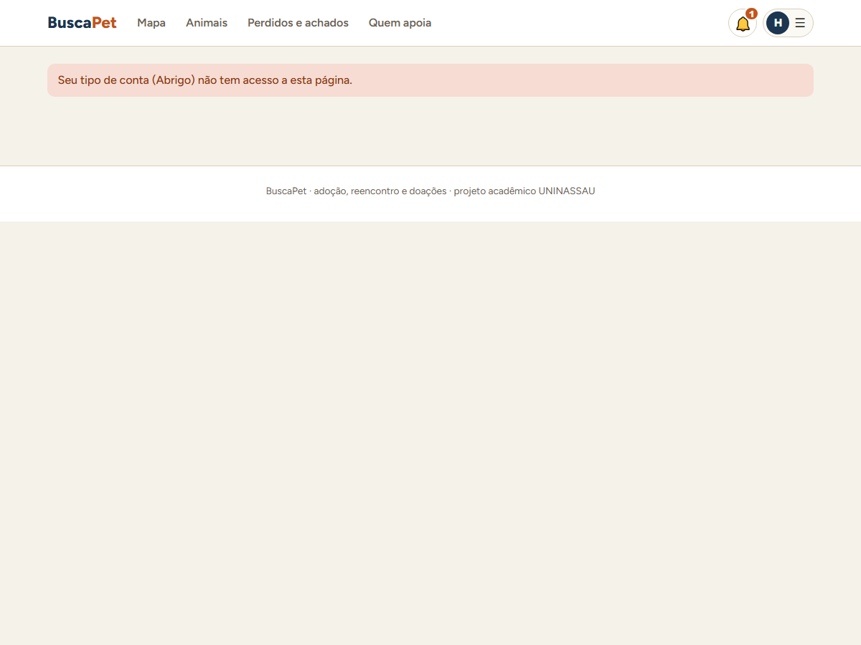
Figura 17 — Conta de abrigo tentando abrir a administração: acesso negado com explicação
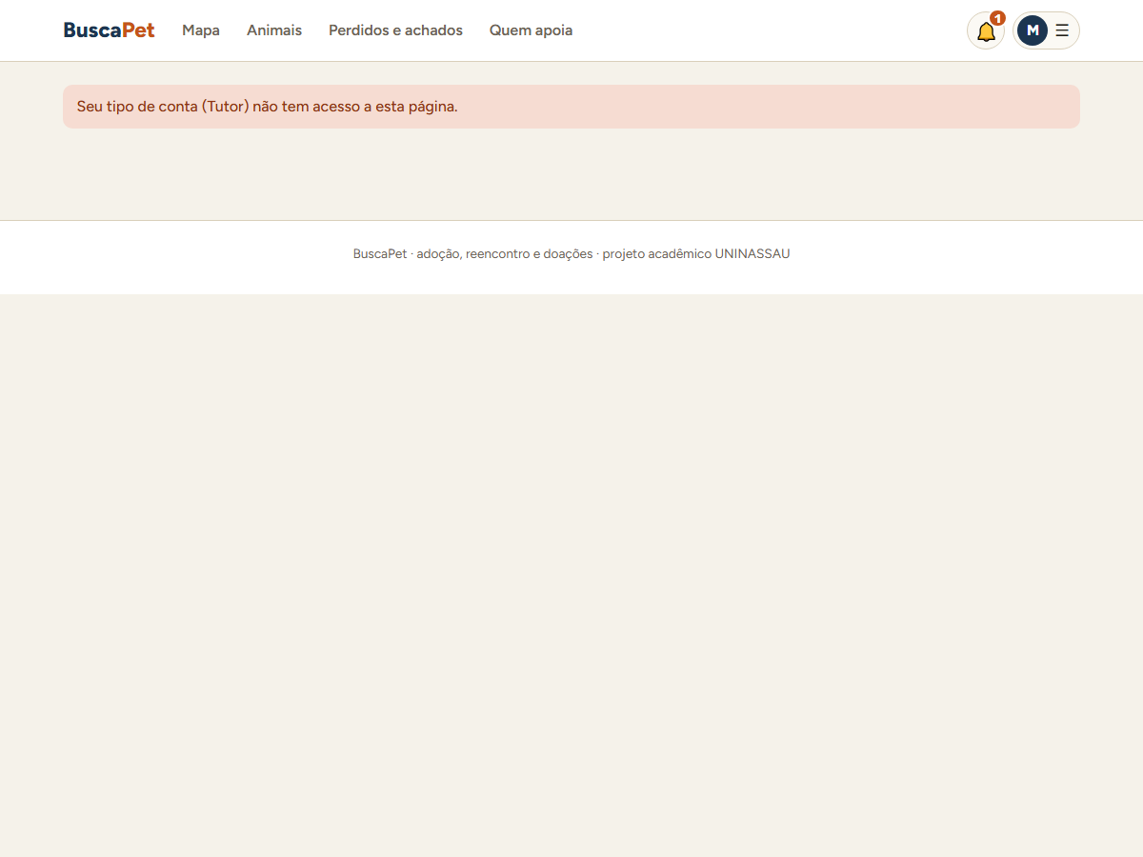
Figura 18 — Conta de tutor tentando abrir a área de doações do abrigo

4. Melhorias de usabilidade
Melhoria | Para quê
Botão "Mostrar" nos campos de senha (login e nova senha) | Conferir o que digitou antes de enviar, principalmente no celular.
"Esqueci minha senha" no login | Antes, quem esquecia a senha não tinha saída.
Título da aba do navegador por página (ex.: "Quem apoia · BuscaPet") | Várias abas abertas e o histórico do navegador ficam legíveis.
Atalho "Pular para o conteúdo" (aparece com a tecla Tab) | Quem navega pelo teclado ou leitor de tela não precisa passar pelo menu a cada página.
Fotos de capa no catálogo e galeria na ficha | A pessoa reconhece o animal de relance.
Depois de cadastrar um animal, a seção de fotos abre sozinha | O próximo passo natural fica à mão.
"Mais filtros" com contador e "Limpar estes filtros" | Os filtros extras não poluem a tela e é fácil desfazê-los.
Posição manual no mapa e destaque do item clicado | O mapa funciona sem a localização do navegador; ponto e lista conversam.
Anúncio removido sinalizado no painel do abrigo | O abrigo entende por que o animal sumiu do catálogo.

Figura 19 — O atalho "Pular para o conteúdo" ao apertar Tab
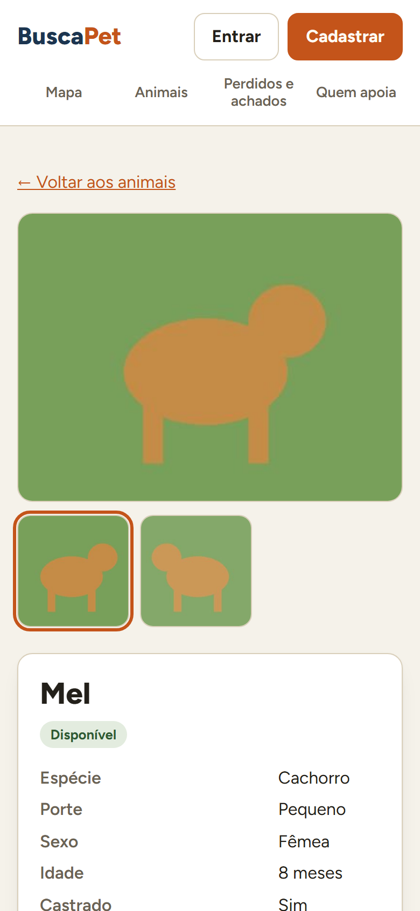
Figura 20 — Ficha com fotos no celular

5. Revisão geral das regras de negócio
As regras dos três módulos foram revisadas percorrendo cada fluxo do começo ao fim e os estados possíveis de animais, interesses, perdas e doações. Duas inconsistências reais foram encontradas e corrigidas, cada uma com teste automático que reproduz o problema:
Inconsistência | Antes | Depois
Animal que sai de vez (adotado por fora, óbito, transferido, anúncio removido) | Os interesses que esperavam resposta ficavam "aguardando" para sempre, e o tutor nunca sabia. | São encerrados e cada tutor recebe o aviso com o motivo.
Adoção que não se concretiza (em processo → disponível) | O interesse aprovado continuava "aprovado", e o abrigo conseguia aprovar um segundo: dois aprovados para o mesmo animal. | A aprovação é desfeita e o tutor avisado; nunca há dois aprovados (regra da Sprint 4).

Regras novas desta Sprint:
- Fotos: até 5 por animal, tudo ou nada; a primeira é a capa; excluir o animal apaga os arquivos.
- Denúncia: uma pendente por pessoa por anúncio; o próprio abrigo e a administração não denunciam; remover ou suspender resolve todas as denúncias pendentes do anúncio; o anúncio removido some do público, mas a linha fica para o histórico.
- Senha: o pedido responde igual exista ou não a conta; o link vale 30 minutos e uma vez; o token do link não serve como login (e o de login não serve para redefinir).
- E-mail: sai só depois que a ação foi gravada (ação desfeita não envia nada) e nunca derruba a ação se o envio falhar.

6. Alterações no escopo, com justificativa
Alteração | Justificativa
Reencontro por foto (RF-21 a RF-27, RF-29) segue no núcleo OpenCL, em paralelo | É o componente de processamento paralelo exigido em Tópicos Avançados e tem ritmo próprio (kernels, benchmark em mais de uma máquina). Enquanto isso, o reencontro funciona por espécie, data e distância (alerta da Sprint 5), e o núcleo vai acrescentar a semelhança da foto ao mesmo fluxo.
RF-11 atendido com "marcar a posição no mapa" em vez de digitar o endereço | Converter endereço em coordenadas exige um serviço externo de geocodificação, com limite de uso; o clique no mapa resolve o mesmo problema sem depender de terceiros.
Galeria (RF-15) na própria ficha, e não numa janela sobreposta | A ficha já é uma página própria, com endereço que pode ser compartilhado; a galeria ficou nela.
Equipe do abrigo (vários usuários por abrigo) fica para depois da entrega | Exige convites e papéis por abrigo; o valor para a demonstração é menor que o das demais funcionalidades.
E-mail sem servidor na demonstração (caixa de saída em arquivos .eml) | Funciona sem conta em provedor de e-mail; em produção basta configurar o SMTP.

Migration nova: 0004 acrescenta animais.removido_em (anúncio removido pela moderação). Ela precisa ser aplicada no banco compartilhado (alembic upgrade head).

7. Testes
Verificação | Resultado
Testes automatizados da API | 176 passando (fotos, denúncia, senha e e-mail, regras, filtros e a matriz de permissões); ruff sem avisos
Testes de ponta a ponta (computador e celular) | 75 de 75 passando, incluindo a recuperação de senha que lê o e-mail na caixa de saída e abre o link
Matriz de permissões | 25 rotas × 5 perfis = 125 combinações conferidas
Migration 0004 | Aplicada, desfeita e reaplicada no PostgreSQL; alembic check sem divergências
Roteiro de demonstração em navegador | 18 de 18 passos + 3 capturas extras

8. Projeto no GitHub e commits
- BuscaPet-App (código): https://github.com/Equipe-BuscaPet/BuscaPet-App — Pull Request #16, empilhado sobre o #15 (Sprint 7)
- BuscaPet-Docs (documentação, com as entregas de cada Sprint): https://github.com/Equipe-BuscaPet/BuscaPet-Docs
Commit | O que entregou
9b4b741 | Fotos dos animais na API (RF-17)
6def0e0 | Denúncia e moderação (RF-41), migration 0004 e o encerramento de interesses de animal que saiu de vez
6750252 | Recuperação de senha (RF-05) e avisos por e-mail (RF-36)
71da634 | Matriz de permissões (25 rotas × 5 perfis)
eb771a4 | Telas: fotos, denúncia, senha e usabilidade
69d77de | Regra: animal que volta a ficar disponível desfaz a aprovação
0a7296b | Fotos nos dados de demonstração
6f50e72 | Filtros combinados no catálogo (RF-14)
266b137 | Mapa: posição manual (RF-11) e destaque na lista (RF-09)

9. Dificuldades e próximos passos
Dificuldade | Como foi resolvida
O link de nova senha é um token assinado com a mesma chave do login: poderia virar um login de 30 minutos. | Tokens têm finalidade: o de login recusa tokens marcados para outra finalidade, e vice-versa. Testado.
Mandar e-mail sem atrasar nem derrubar a ação, e sem enviar quando a ação é desfeita. | Um único ponto (gancho do banco) junta os avisos e envia depois do commit; falha no envio é registrada e ignorada.
Remover um anúncio sem perder o histórico (denúncias e interesses apontam para ele). | Remoção "suave" (removido_em), com o filtro em todas as consultas públicas.
Lista de animais com fotos fazendo uma consulta por animal. | As fotos vêm numa consulta só para a página inteira (carregamento em lote).

- Sprint 9 (testes completos): testes funcionais, de validação e de navegação, correção do que aparecer e documentação.
- Núcleo OpenCL: descritores das fotos e comparação em paralelo, testados em mais de uma máquina.
- Produção: restaurar o banco compartilhado, aplicar a migration 0004 e publicar até a Sprint 10.

